**Jazzlegenden Nat King Cole fylder 100 år og hyldes i Tivoli**

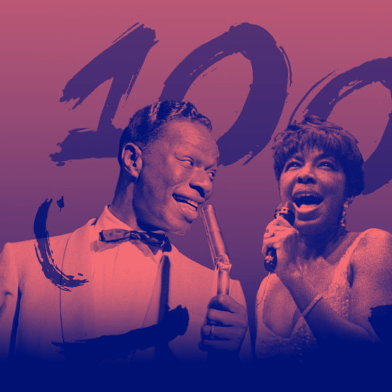

**Den 6. juli 2019 hyldes jazzmusikeren af Danmarks Underholdningsorkester og Tivoli Ensemblet i anledningen af hans 100-års fødselsdag i Tivolis koncertsal under dette års Copenhagen Jazzfestival. Blandt solisterne finder man Sinne Eeg, Bobo Moreno og Szhirley, samt special guest: Niels Jørgen Steen.**

Nat King Cole er en af de mest populære og betydningsfulde sangere og entertainere i underholdningsmusikkens historie. Med sin fløjlsbløde stemme blev Nat King Cole en vigtig medspiller i crooner-bølgen i 1900-tallet på linje med Bing Crosby og Frank Sinatra. Hans opvækst i Chicago, som er et af jazzverdenens centre, havde ligeledes stor betydning for hans musikalske karriere. Han var kraftigt inspireret af en af tidens største unge pianister, Earl Hines, i 1920’erne og 1930’erne. Herefter fik han sin pladedebut på Decca Records sammen med sin bror, og årene efter drog han mod Los Angeles, hvor han dannede sin egen gruppe; Nat King Cole Trio. De spillede sammen indtil 1950, hvorefter Nat King Cole gik solo. Han indspillede en lang række hits og tiltrak et stort publikum til sine koncerter og shows frem til sin død i 1965.

Nu går Danmarks Underholdningsorkester sammen med Tivoli Ensemblet på scenen og hylder Nat King Cole under Copenhagen Jazzfestival. Ved koncerten fortolker Bobo Moreno, Sinne Eeg og Szhirley - 3 af Danmarks mest talentfulde solister - Nat King Coles største hits, som *Road 66*, *Unforgettable* og *Smile.* Den talentfulde jazzveteran Niels Jørgen Steen, der i år er fyldt 80, vil desuden kunne opleves ved flyglet, hvor han vil fortælle om sit forhold til Nat King Coles sange.

Hyldestkoncerten foregår i Koncertsalen i Tivoli d. 6. juli 2019.

Billetter kan købes via [www.billetter.tivoli.dk](http://www.billetter.tivoli.dk)

**Pressekontakt:**  
Kristina Sindberg // [kristina@have.dk](mailto:kristina@have.dk) // 2486 0184

Line Halkjær // [line@have.dk](mailto:line@have.dk)// 2629 6344  
  
**Danmarks Underholdningsorkester:**  
Andreas Vetö // [av@underholdningsorkester.dk](mailto:av@underholdningsorkester.dk)  // 6141 4620

**Fakta om artister:**

**Bobo Moreno**

Siden slutningen af 1980’erne har han sunget sig længere og længere ind i

hjerterne på musikelskere i hele landet, for dét, der har gjort det lidt pudsige navn Bobo Moreno verdensberømt i Danmark, er ganske enkelt evnen til at begejstre et hvilket som helst publikum med sin alsidige stemme. Gennem årene har han arbejdet med de største navne herhjemme, fra Sanne og D:A:D til Radioens Big Band og Birthe Kjær. Også mange TV-optrædener er det blevet til, med medvirken i en bred vifte af musik- og underholdningsshows. Han kan desuden skrive ‘Kongelig Hofleverandør’ på visitkortet, efter en TV-transmitteret optræden på Christiansborg i forbindelse med kronprinsebrylluppet. Han er desuden modtager af Gentofte Kulturpris i 2014.

**Sinne Eeg**

Uddannet jazzsangerinde og sangskriver fra Vestjysk Musikkonservatorium i

Esbjerg, hvor hendes studier bl.a. bragte hende til Janet Lawson i New York. Sinne Eeg fik udgivet sit debutalbum *Sinne Eeg* i november 2003 og har efterfølgende indspillet yderligere fem solo-albums, ligesom hun har optrådt og turneret med flere bands, heriblandt flere turnéer med Danmarks Radios Big Band. Hun har turneret flere gange i Europa, Japan, Kina og USA, og hjemme i Danmark er hun en tilbagevendende gæst på jazzklubben La Fontaine i København. Ved siden af sin optræden har hun sideløbende undervist på konservatoriet i Esbjerg.

**Szhirley**

Sangerinde/ Musical artist/ Skuespiller/ Forfatter/ Konferencier/ Tegnefilmsdubber/ TV-værtinde – kært barn mange navne. Vi kender hende fra musicals som ‘We Will Rock You’,’Shrek’, ’Elsk Mig i Nat’, ’West Side Story’ og ’Den eneste Ene’ samt hendes albums: ’Timeglas’, ’Hjerter Dame’, ’The James Bond Classics’ album’ og ’I’m Coming’. På TV har vi oplevet hende i Toppen Af Poppen i 2011, og som værtinde for Børnenes MGP, Vild med Dans, julekalenderen i 2012 og som P3-radioværtinde i ’Karen & Szhirley’.

**Niels Jørgen Steen**

Dansk jazzpianist og orkesterleder siden karrierens start i 1958. Tidligt i karrieren spillede Niels Jørgen Steen med Arnvid Meyers orkester, der ofte havde Ben Webster og Harry Edison som gæstesolister. Han stod for Niels Jørgen Steens Beatkapel i 1970’erne, dirigerede DR’s Big Band og dannede i 1987 The A-Team med cremen af danske jazzmusikere. I 80’erne havde han et længere samarbejde med Tommy Kenter på scenen og i TV. I dag er han dirigent for Monday Night Big Band i Paradise Club i København, og i Tivoli-sæsonen ses han som kapelmester for Tivolis Big Band. Herudover har han været komponist og musikalsk arrangør til DR-udsendelser som Sørøver Sally og flere julekalendere.

________

*Danmarks Underholdningsorkester har eksisteret som privat orkester siden januar 2015, men dets rødder strækker sig mere end 70 år tilbage til grundlæggelsen i 1939. Orkesteret har opnået bred international anerkendelse igennem dets 20-årige samarbejde med chefdirigent Adam Fischer, og har samtidigt bevaret en skarpsleben populærmusikalsk profil. Vi insisterer på musikkens sociale relevans, og er dybt engageret i talentudvikling, formidling, og udvikling af nye koncertformater.*